Beispiele für MINF
1 Klasse:
- Portrait
- Model
- Klon Foto
- Formgitter
- Color Key
- Text (Bernd mit Ziegelsteinen)
- Ebenen mit Masken verstehen (Ford GT)
2 Klasse:
- Radio U1 Tirol
- Schuss Gegenschuss
- Kamerabewegung
- Bergelsteinersee Podcast
3 Klasse:
- Cover
- Pfad Text
- Farbwirkung
- Logo

Schriften:
Schrift https://fonts.adobe.com/fonts/gamay
Ich habe mich für Gamay entschieden da ich die Schrift sehr gut lesbar finde und sie auch bei einer dickeren Formatierung immer noch schnell erkennbar ist
Überschrift https://fonts.adobe.com/fonts/gothiks-round
Ich habe mich für Gothis-Round entschieden da sie schön Rund ist aber durch die eckige Art etwas Spannung in die Überschrift bringt
Fließtext https://fonts.adobe.com/fonts/roca
Die Schrift Roca hat mich für den Fließtext überzeugt da sie eine Serifenschrift ist und trotzdem überall relativ gleich dick ist und die Serife minimal ist.

Farbschema:
Ich entscheide mich für ein Zeitloses Klassisches Schema damit sich die Beiträge noch besser herausheben können
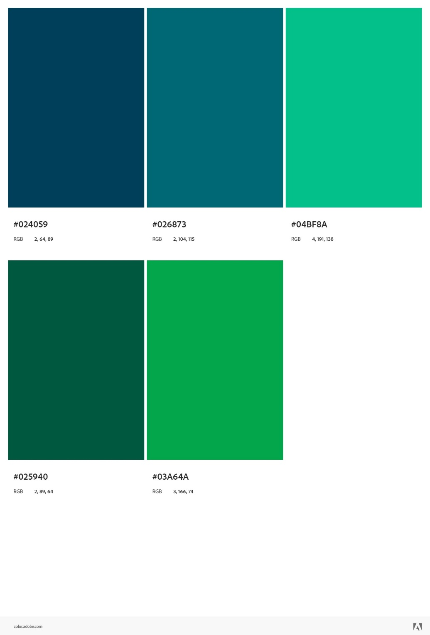
1 Farbe #737273
2 Farbe #D9D9D9
3 Farbe #A6A6A6
4 Farbe #262626
5 Farbe #0D0D0D
Wiederkehrende grafische Elemente

